**江苏省仪征中学2023—2024学年度第一学期高二地理学科作业**

**第三单元活动——分析判断气候类型3**

研制人：王维中 审核人：李玉军

班级：______姓名：________学号：_____ 时间：10月9日 作业时长：20分钟

2020年初，非洲东部埃塞俄比亚和肯尼亚等地发生25年来最为严重的蝗虫灾害。下图为“联合国粮食组织绘制的蝗群3～7月迁飞图”。蝗虫喜温暖耐干旱，虫卵在3～4月间孵化，向北迁飞并广泛繁殖，蝗灾会对粮食安全造成严重后果。据此完成1～2题。

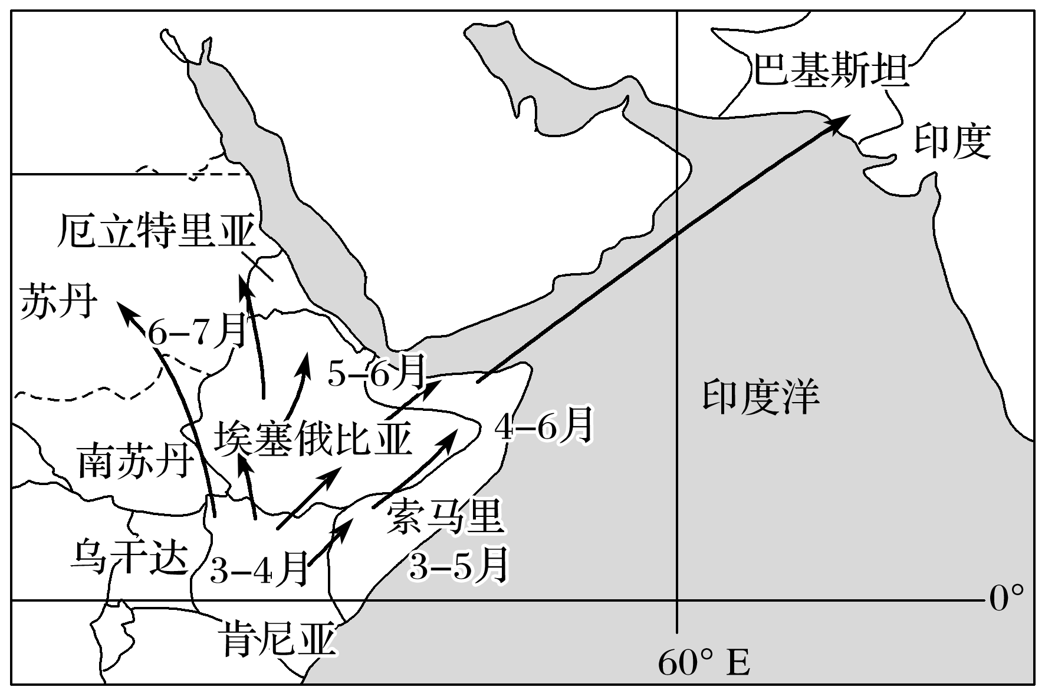

1．蝗虫较小，飞行能力有限，此次蝗群能飞抵巴基斯坦的原因是(　　)

A．风向影响 B．气温升高C．人类干预 D．降水减少

**（★选做题）**2．专家预测，蝗群难以由南亚进入我国，最可能是途中(　　)

A．森林茂密 B．高山阻隔C．距离遥远 D．气候湿润

马达加斯加水冲玛瑙出产于贝齐布卡河口处大约5千米的河段。图1为“贝齐布卡河流域示意图”，图2为“马哈赞加气温曲线与降水柱状图”。据此完成3～4题。

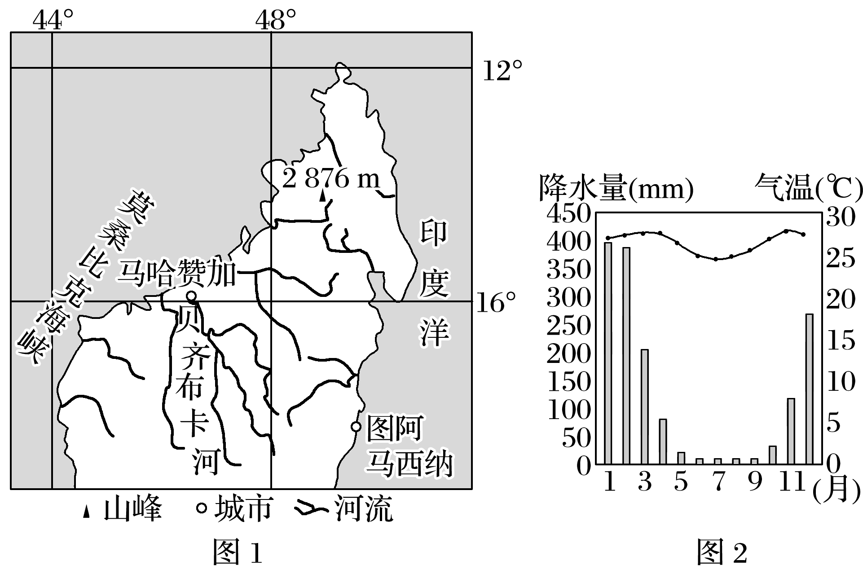

3．贝齐布卡河流域的气候类型主要为(　　)

A．热带雨林气候 B．热带草原气候C．温带海洋性气候 D．地中海气候

4．贝齐布卡河携带水冲玛瑙较多的月份最可能是(　　)

A．3月 B．6月 C．9月 D．12月

下图为“世界某区域1月和7月海平面气压和风向图”，图中①～⑥处的箭头表示风向。据此完成5～6题。

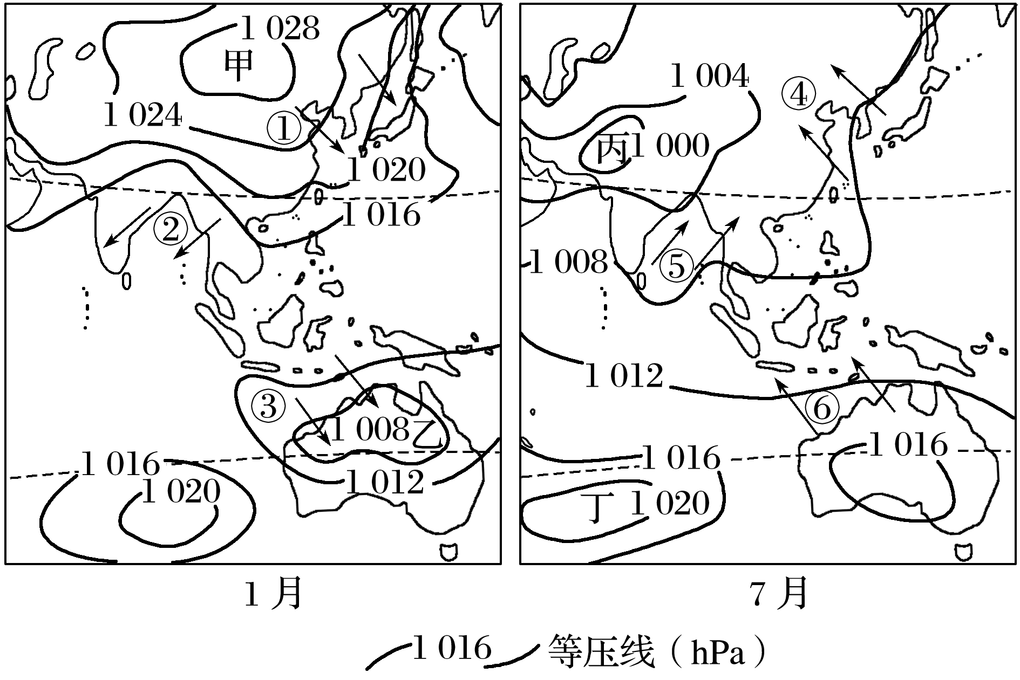

5．与我国冬季风的形成有关的气压中心是(　　)

A．甲 B．乙 C．丙 D．丁

6．图中⑤地的风向及其主要成因是(　　)

A．东南风　海陆热力差异

B．东南风　气压带和风带的季节移动

C．西南风　海陆热力差异

D．西南风　气压带和风带的季节移动

7.下图是世界气候类型分布示意图。

（1）．亚欧大陆40°～55°东西两岸的气候类型是否相同？试分析成因。

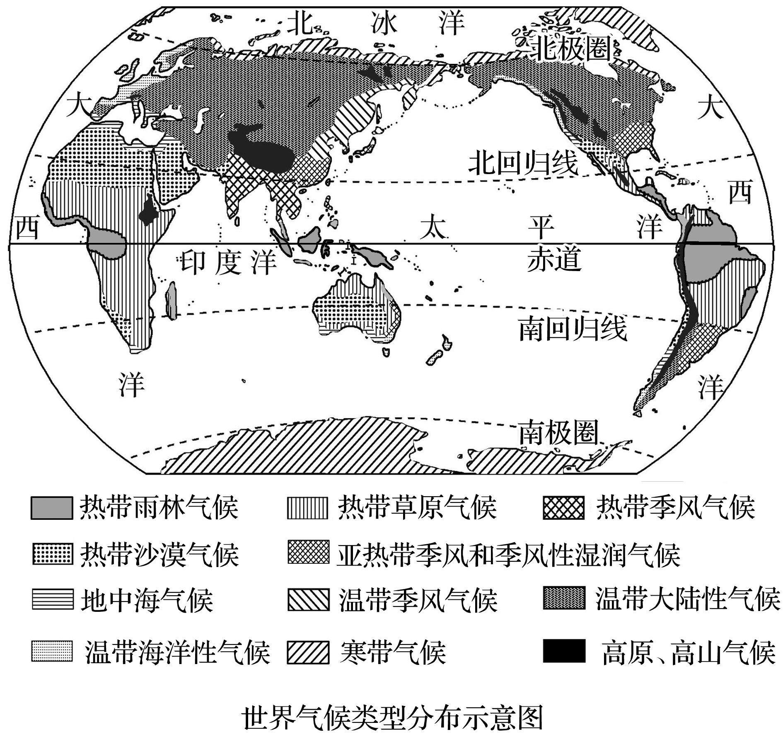

（2）．气候的形成除受太阳辐射、大气环流的影响外，还受其他因素的影响，试以东非高原为例分析说明。

**江苏省仪征中学2023—2024学年度第一学期高二地理学科补充练习**

**第三单元活动——分析判断气候类型3**

研制人：王维中 审核人：李玉军

班级：______姓名：________学号：_____ 时间：10月9日 作业时长：10分钟

大湖效应是指冷空气遇到大面积未结冰的水面(通常是湖泊)，从中得到水蒸气和热能，然后在向风的湖岸形成降水的现象。受大湖效应影响，2018年美国部分地区遭受罕见的暴风雪。下面左图为“某次暴风雪形成过程示意图”，右图为“某区域地图”。读图完成1～2题。

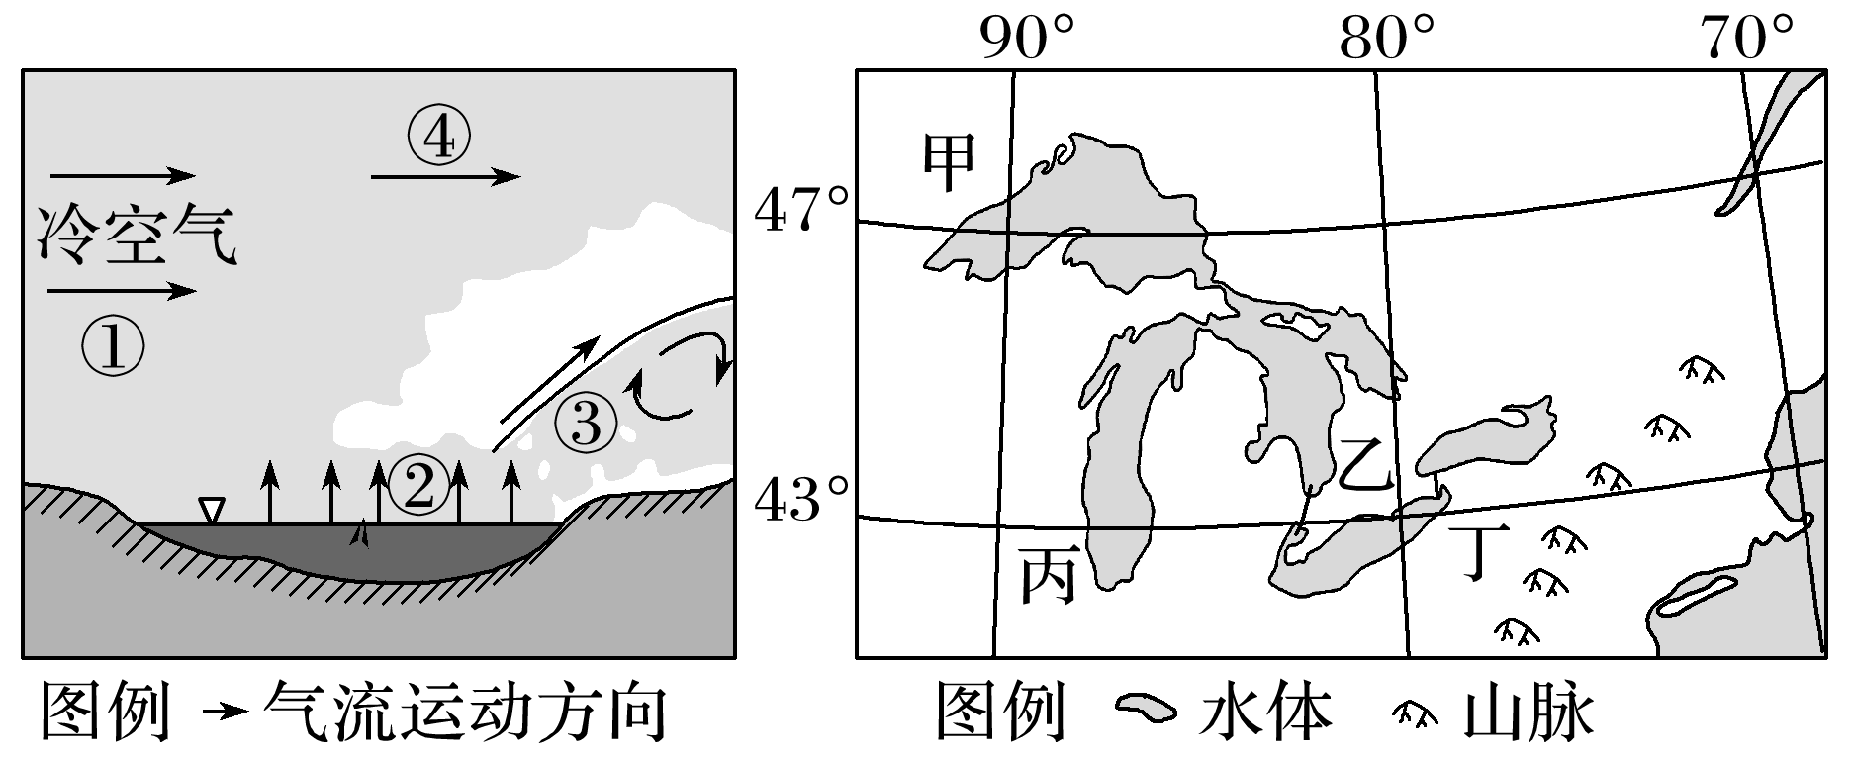

1．左图中(　　)

A．降水量多少决定于①气流的强弱B．水面结冰后②环节增强

C．③过程的原理类似于暖锋D．④为高空冷气流受热后抬升

2．右图中降雪量最大月份和地点可能出现在(　　)

A．1月，甲地 B．5月，乙地

C．9月，丙地 D．11月，丁地

南亚地区的气候状况整体由冬夏季大气环流形势决定。下图示意南亚地区夏季风进退时间。据此完成3～5题。

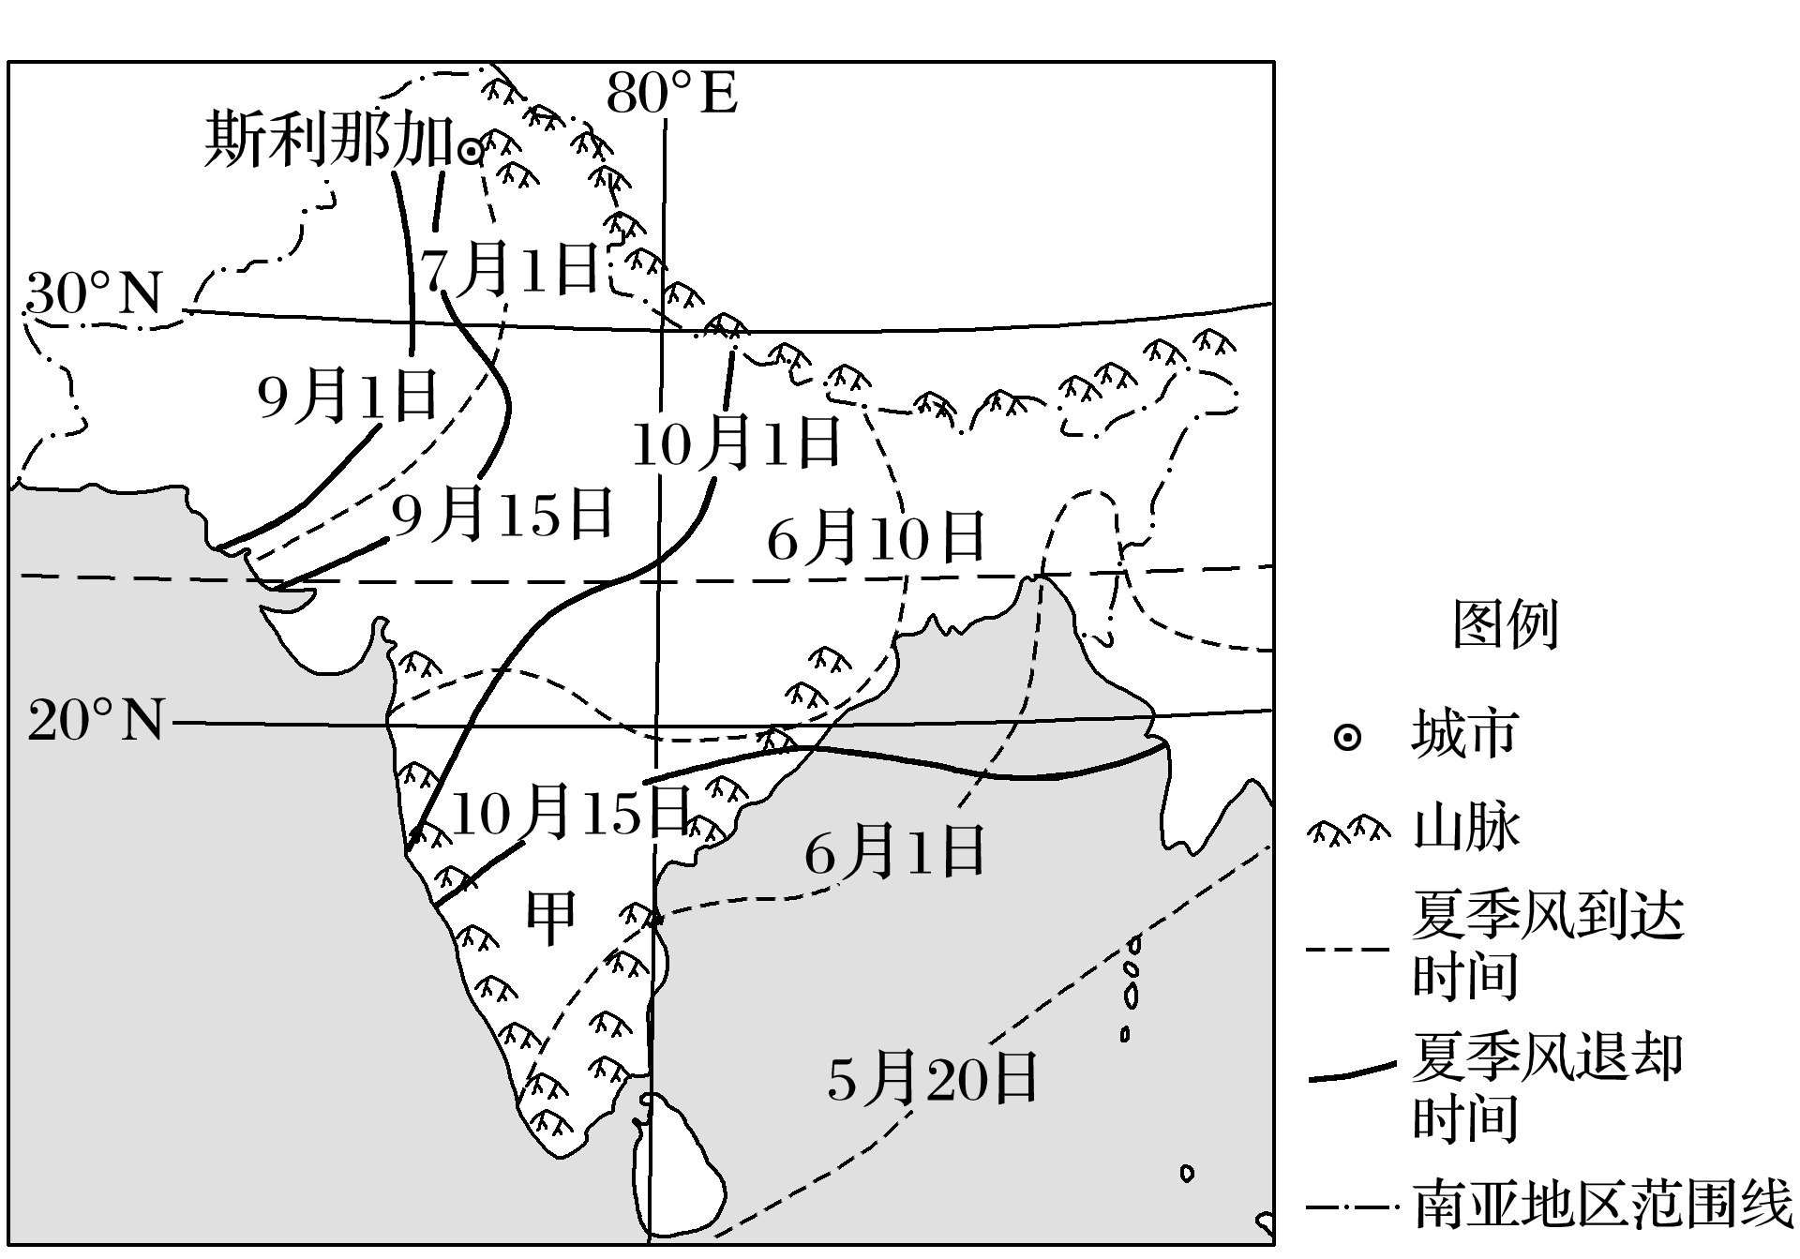

3．图示区域夏季风控制时间最长的地方位于(　　)

A．西南部 B．东南部

C．东北部 D．西北部

4．图中甲地的天然植被为草原，原因包括(　　)

①纬度低，气温高，蒸发旺盛

②西南季风难以到达，季风气候不显著

③高原内部地形平坦，水汽抬升少

④东西两侧受山地阻挡，降水偏少

A．①②③ B．①②④

C．①③④ D．②③④

**（★选做题）**5．斯利那加每年3月份降水量最大。该月影响斯利那加的大气环流为(　　)

A．东北信风 B．东北季风C．西南季风 D．盛行西风

**江苏省仪征中学2023—2024学年度第一学期高二地理学科作业**

**第三单元活动——分析判断气候类型4**

研制人：王维中 审核人：李玉军

班级：______姓名：________学号：_____ 时间：10月10日 作业时长：20分钟

西风分速是指各风向风速中西风的分量，下图为“南、北半球冬、夏季西风分速分布图”。据此完成1～2题。

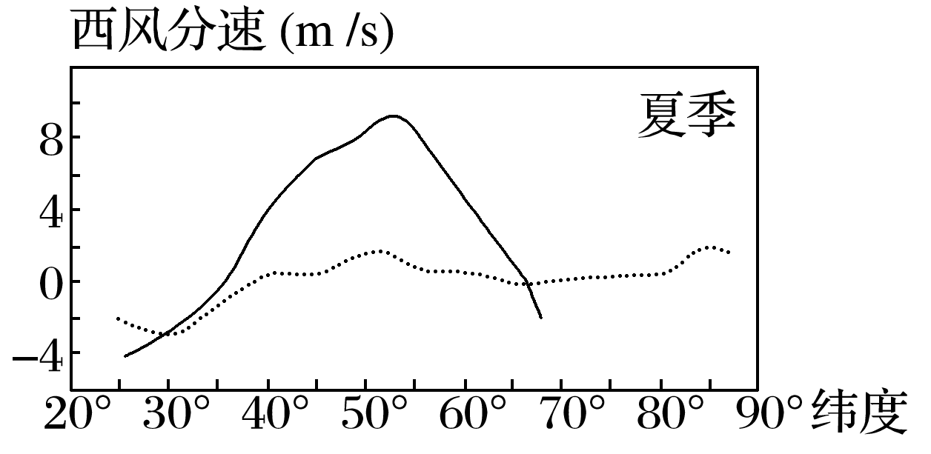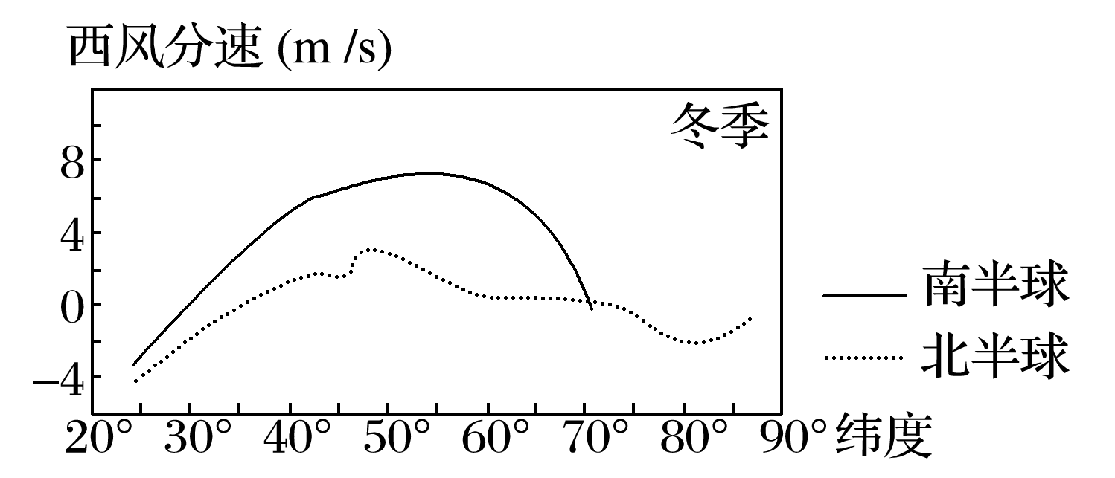

1．纬度55°附近西风分速在南、北半球之间差异显著，主要原因是该纬度(　　)

A．太阳辐射强弱明显 B．地形起伏高低巨大

C．海陆分布状况不同 D．洋流性质恰好相反

2．与夏季比，北半球中纬度冬季的西风分速更大，主要是受(　　)

A．盛行西风、西北季风影响 B．盛行西风、东北季风影响

C．极地东风、西北季风影响 D．东北信风、东南季风影响

选择大洋航线时，应在确保航行安全的前提下，充分考虑气象、海况条件和岛礁等因素，尽可能沿地球表面大圆(以地心为圆心过地表两点的圆)航行。下图为“巽他海峡西行好望角的大洋航线示意图”。据此回答3～4题。

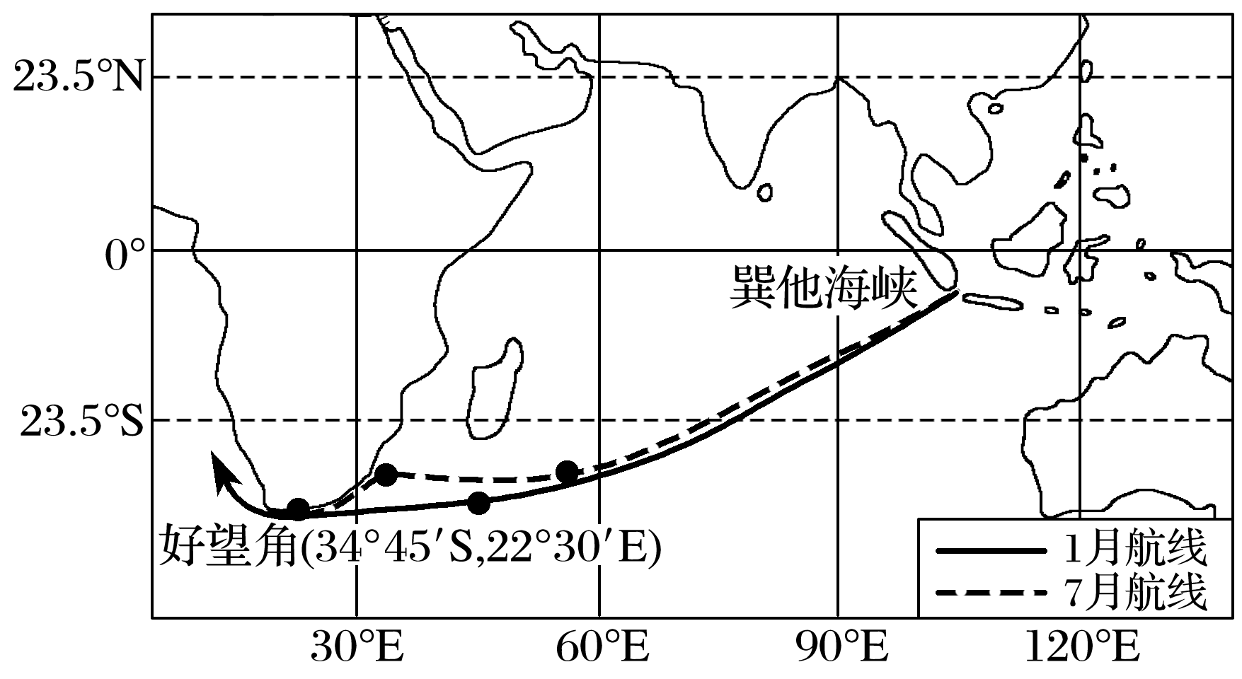

3．60°E以东航线的选择，主要考虑的是(　　)

A．航程最短 B．风阻最小C．逆水最短 D．岛礁最少

4．7月航线西段明显北移，主要是为了(　　)

A．避开南极冰山 B．减少西风带影响

C．远离热带风暴 D．便于沿途补给

图1为“全球部分海陆位置示意图”，图2为“图1所示区域某季节沿60°N纬线海平面气压变化柱状图(单位：百帕)”。读图完成5～7题。

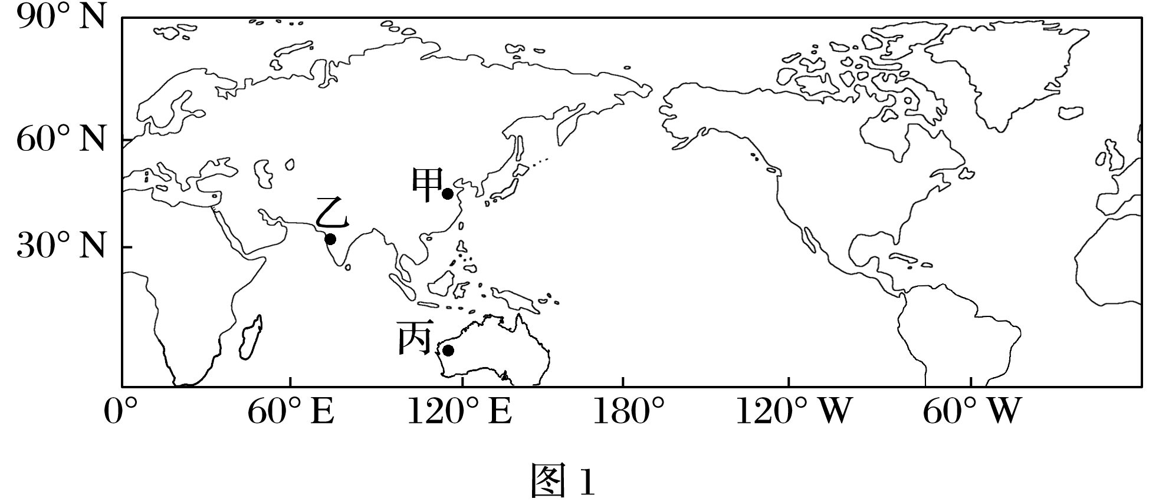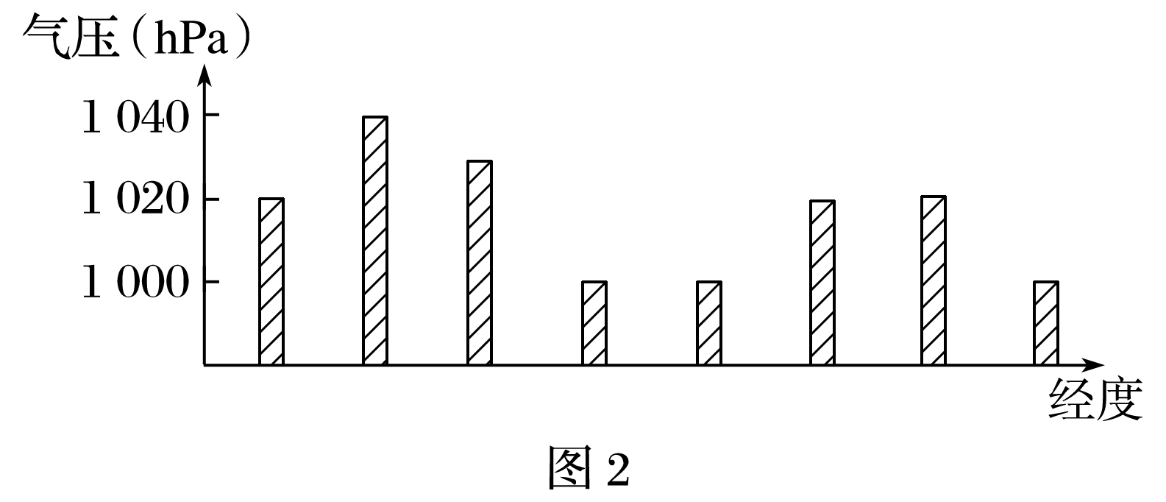

5．此时北半球最有可能是(　　)

A．春季 B．夏季 C．秋季 D．冬季

6．此季节甲地盛行(　　)

A．西南风 B．东南风C．东北风 D．西北风

**（★选做题）**7．下列有关图示季节甲、乙、丙三地的说法，不正确的是(　　)

A．甲地冬季风的成因是海陆热力差异 B．乙地冬季风的成因主要是气压带、风带的季节移动

C．图示季节丙地盛行西北风 D．图示季节甲、丙两地盛行风向相同

8.阅读下列材料，完成相关问题。(12分)

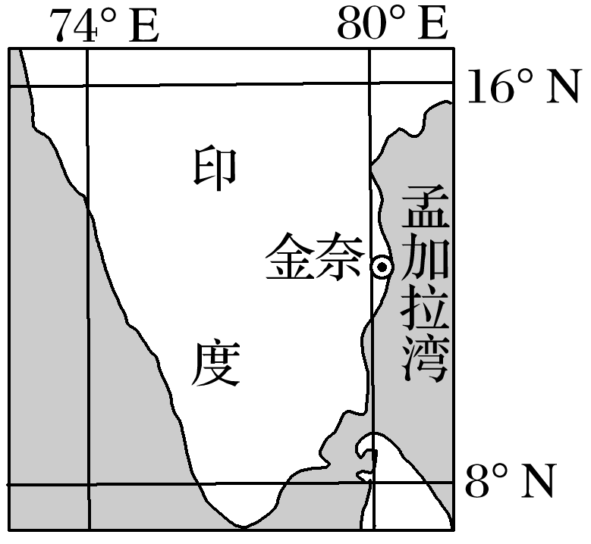

金奈坐落于孟加拉湾沿岸(如下图所示)，为印度第四大都市。金奈全年炎热，一年中最热的时候是5月末、6月初，年平均降水量约为1 300毫米。历史上，由于没有大型河流流过，金奈一直面临供水短缺的问题，近年来供水短缺问题有所缓解。

1. 金奈降水有冬雨和夏雨之分，判断金奈是冬雨多还是夏雨多，并说明判断理由。(4分)
2. 分析金奈一年中5月末、6月初最热的原因。(4分)
3. 分析历史上金奈供水短缺的自然原因。(4分)

**江苏省仪征中学2023—2024学年度第一学期高二地理学科补充练习**

**第三单元活动——分析判断气候类型4**

研制人：王维中 审核人：李玉军

班级：______姓名：________学号：_____ 时间：10月10日 作业时长：10分钟

阅读图文材料，完成下列问题。(14分)

材料一　下图为北京和首尔的气候资料图。

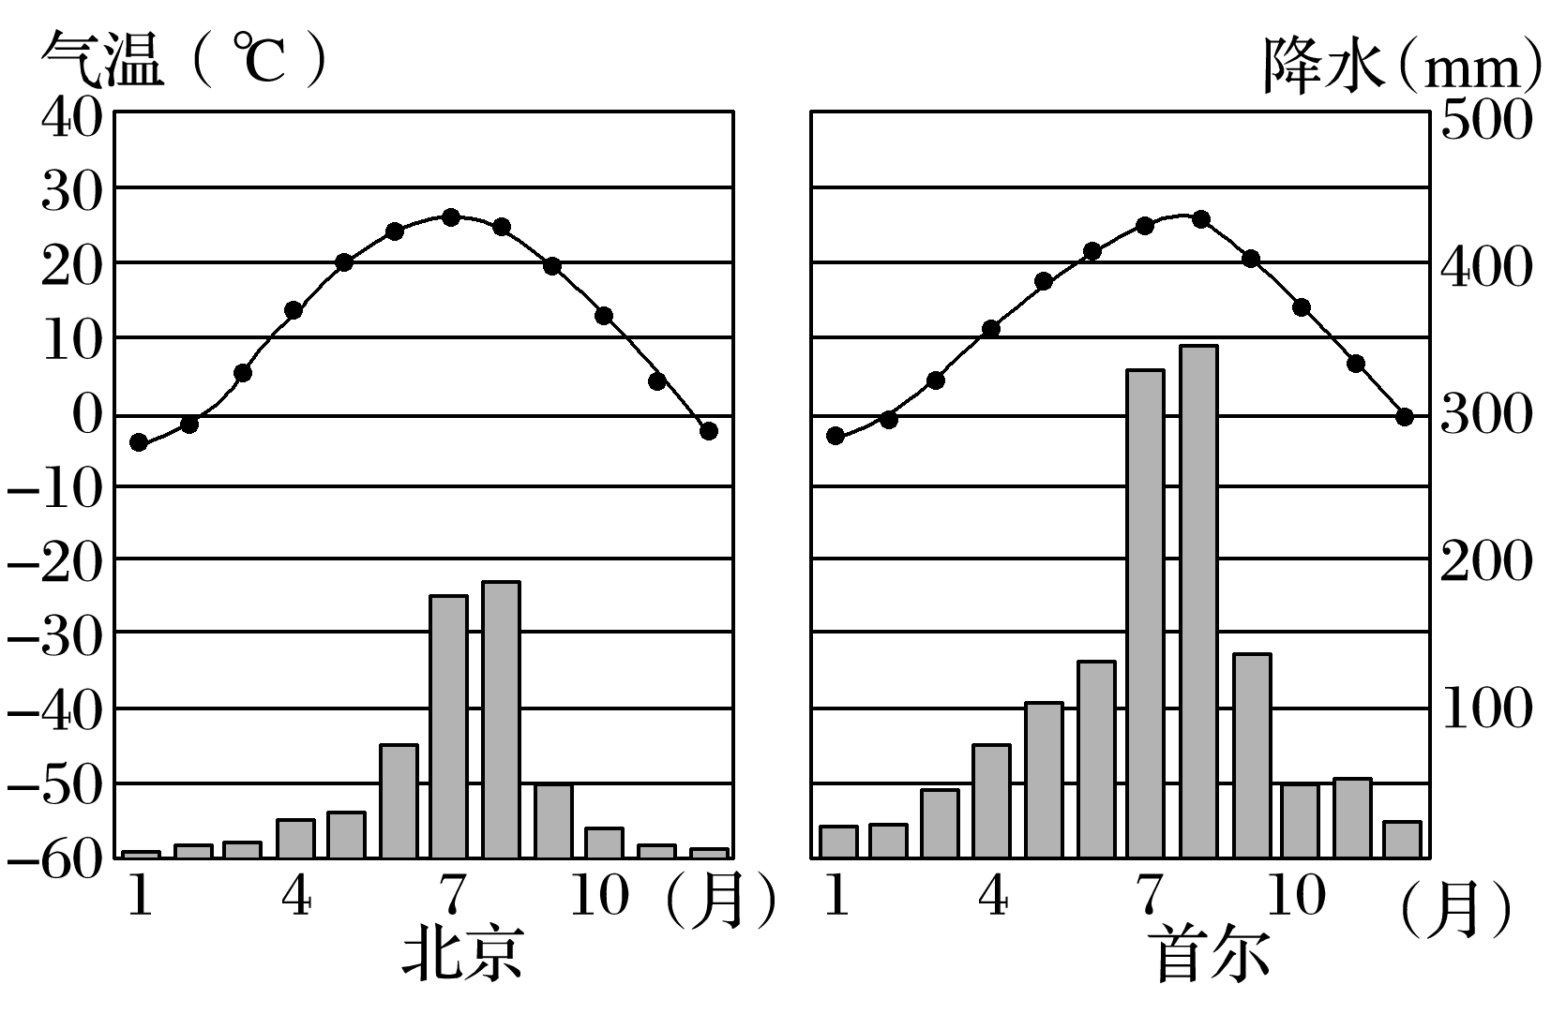

材料二　通常情况下，在本地污染源及其排放量相对稳定的情况下，污染物浓度的高低，主要取决于外地污染源的输送影响和本地大气的扩散能力，而扩散能力又与天气背景、局地地形条件密切相关。北京市三面环山，东南部为地势低平的平原，2012年冬半年北京市多次出现重污染天气。下图为东亚局部区域某年10月10日08时和20时的海平面气压场(单位：hPa)。

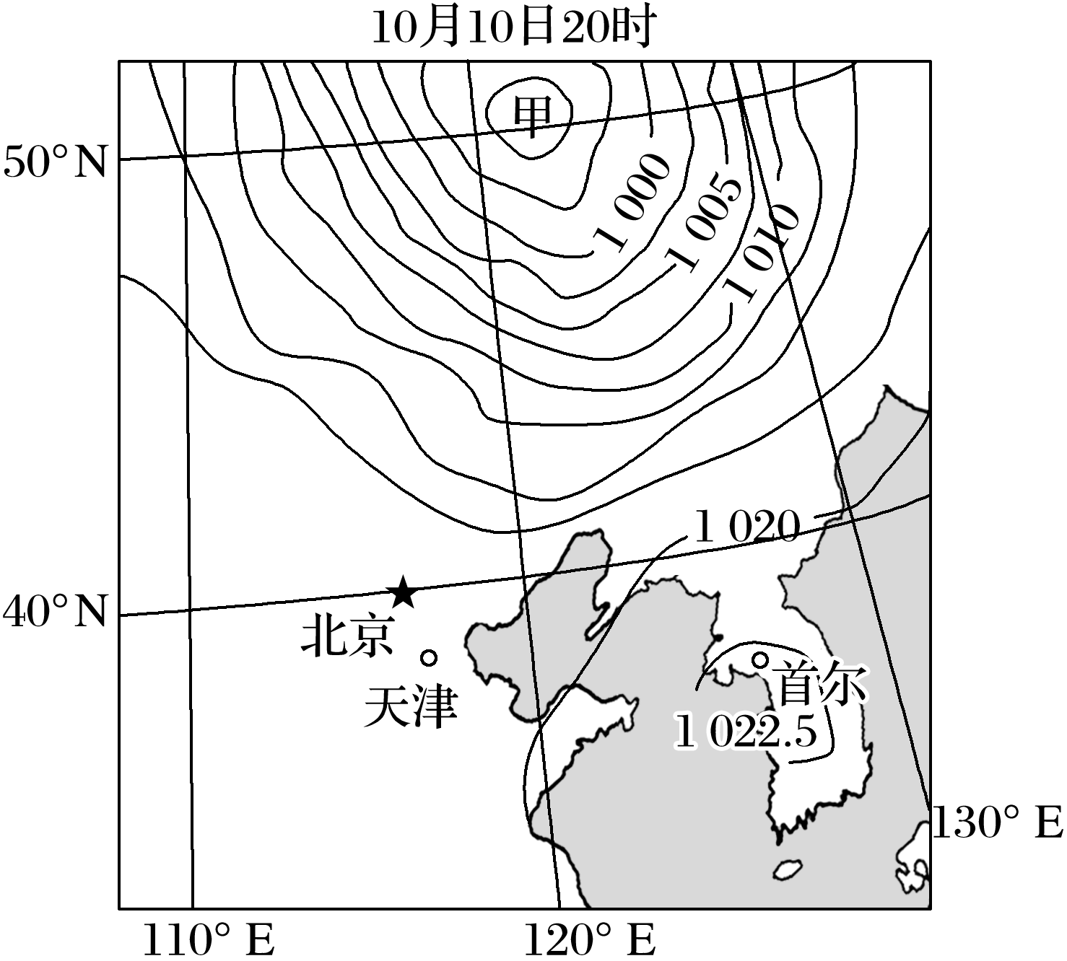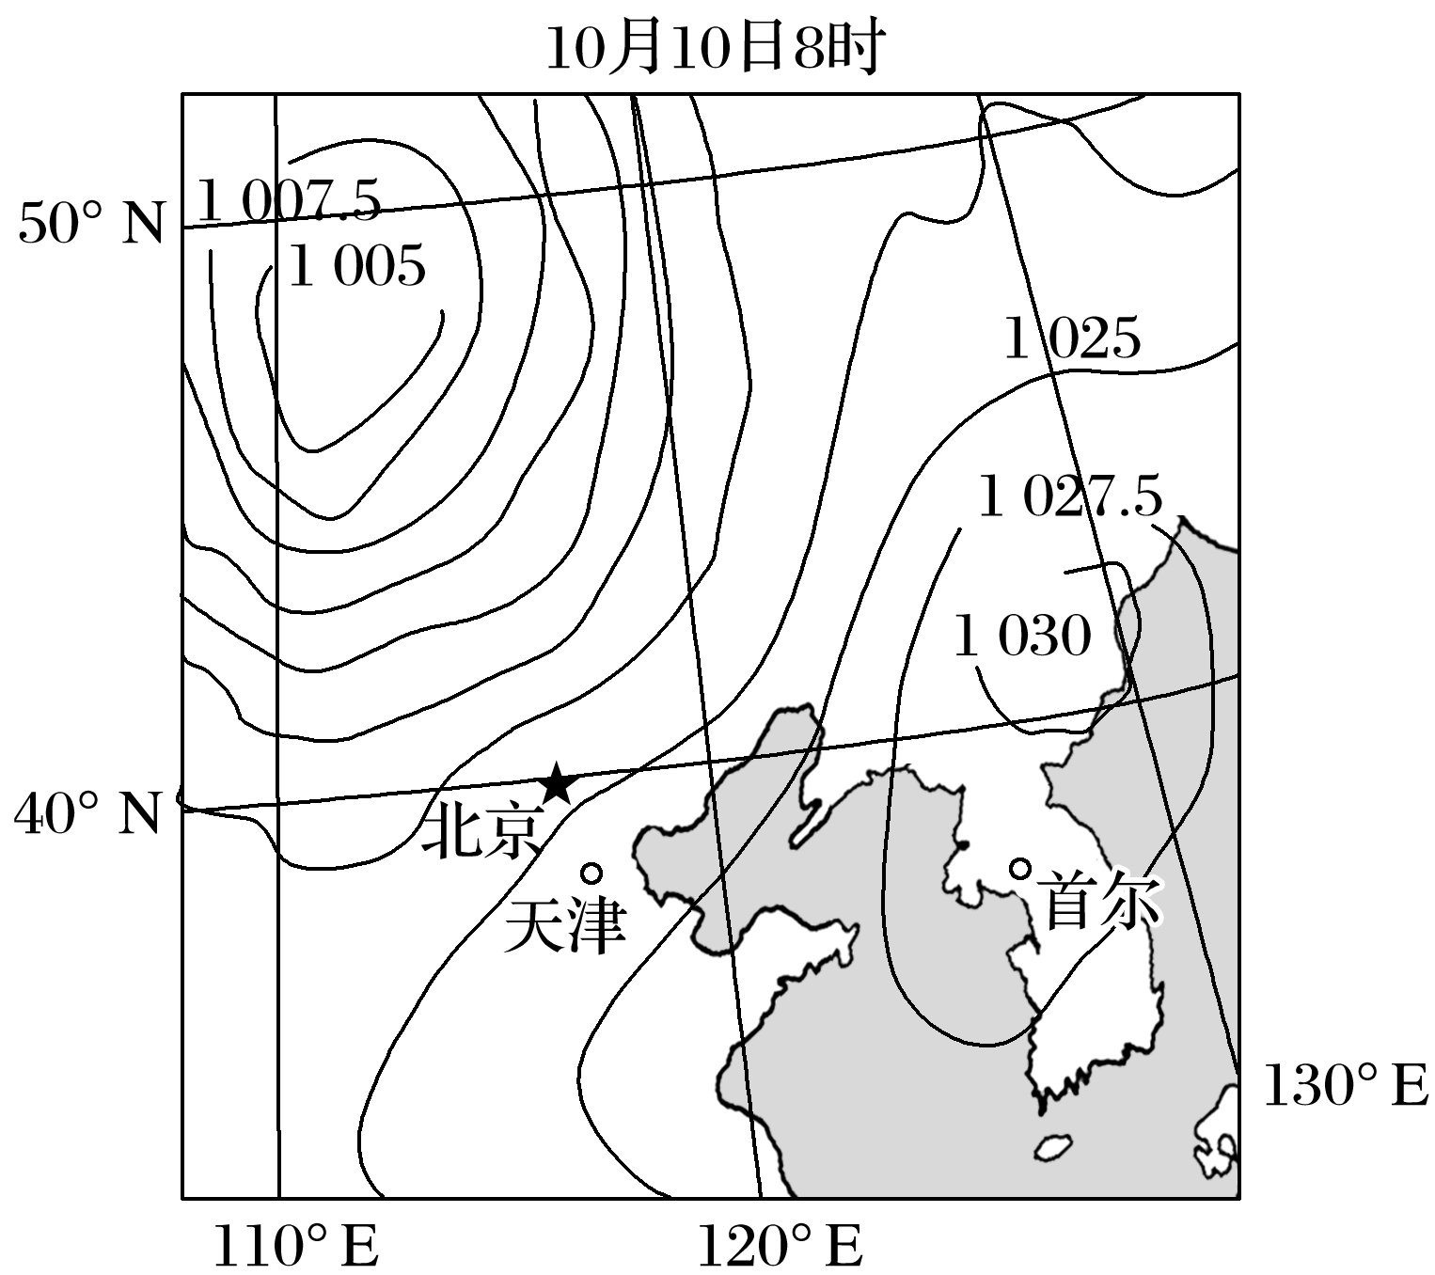

1. 读材料一，比较首尔和北京气候的主要差异，并分析其成因。 (4分)
2. 据材料二，指出该日8时至20时图示区域气压中心的变化。(4分)

**（★选做题）**(3)试分析某年10月10日北京市空气质量由中度污染加重为重度污染的原因。(6分)

**江苏省仪征中学2023—2024学年度第一学期高二地理学科作业**

**专项训练——学用地质简图1**

研制人：王维中 审核人：李玉军

班级：______姓名：________学号：_____ 时间：10月11日 作业时长：20分钟

下图是某地地形剖面及其地下同一沉积岩层埋藏深度示意图。岩层的埋藏深度(岩层距离地面的垂直距离)可以用来帮助恢复岩层的形态。读图回答问题。

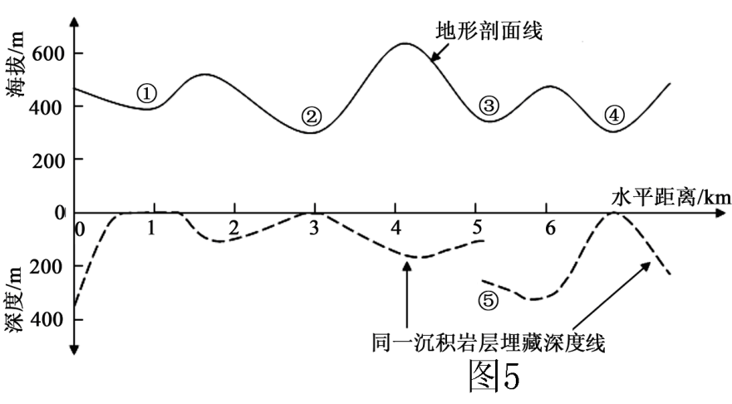

1．属于背斜谷的地方是

A．①② B．②③

C．③④ D．①④

**（★选做题）**2．⑤处发生的地壳运动是

A．褶曲隆起 B．褶曲凹陷

C．断裂下降 D．断裂上升

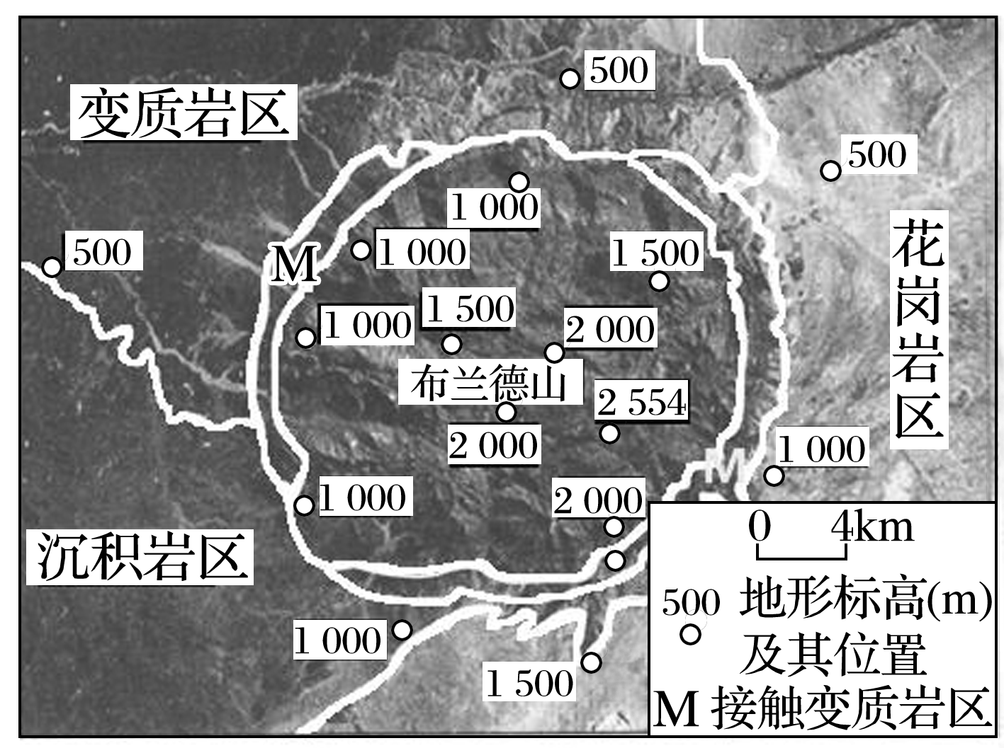布兰德山位于非洲纳米比亚北部，是典型的花岗岩山体。图为布兰德山及周边区域地质地貌遥感影像图。据此回答3～5题。

3．布兰德山花岗岩岩体的成因是(　　)

A．火山喷发 B．沉积作用 C．变质作用 D．岩浆侵入

4．布兰德山山体高耸的主要原因是(　　)

A．差异侵蚀 B．化学溶蚀 C．河流侵蚀 D．风力侵蚀

5．与布兰德山花岗岩岩体年龄最接近的是(　　)

A．花岗岩区 B．变质岩区 C．沉积岩区 D．接触变质岩区

某同学骑自行车自甲地向乙地持续行进，进行野外考察。该同学利用手持GPS接收机每间隔60秒自动记录一次位置。左图是考察线路地质剖面图，右图是GPS所记录的位置帆布图。据此回答下列各题。

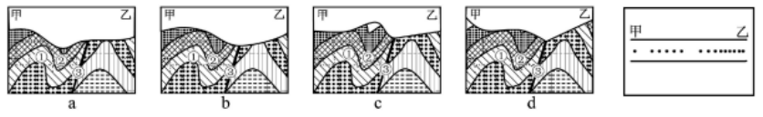

6．左图中①、②、③所对应的地质构造依次是

A．向斜、背斜和断层 B．断层、向斜和背斜

C．背斜、向斜和断层 D．背斜、断层和向斜

7．与右图相对应的剖面图是

A．a图 B．b图 C．c图 D．d图

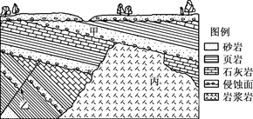图示为某地区的地质剖面示意图。读图,回答8～9题。

8. 地质构造和岩层形成的先后顺序是 (　　)

A. 甲、乙、丙 B. 乙、丙、甲

C. 丙、乙、甲 D. 丙、甲、乙

9. 在地质演化过程中,形成褶皱的次数是(　　)

A. 1 B. 2 C. 3 D. 4

10．中国在夏威夷东南方海底区域(东北太平洋 C-C 海区)拥有一块多金属锰结核资源采矿区。下图为夏威夷群岛部分岛屿岩石年龄及东北太平C-C海区位置示意图。（10分）

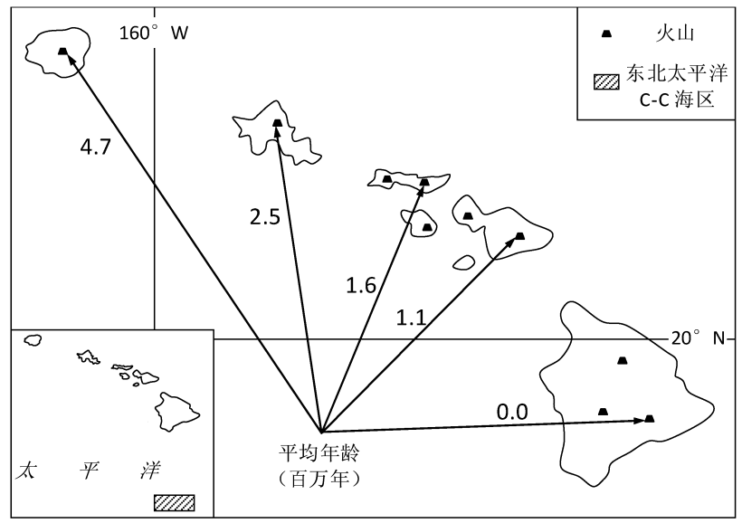

(1)夏威夷群岛位于 板块,该群岛所在地区板块运动方向是 ，判断理由是 。（6分）

(2)东北太平洋 C-C 海区海底地形为 。对我国而言,该海域属于 (填写序号)。（4分）

①领海       ②毗连区         ③经济专属区      ④公海

**江苏省仪征中学2023—2024学年度第一学期高二地理学科补充练习**

**专项训练——学用地质简图1**

研制人：王维中 审核人：李玉军

班级：______姓名：________学号：_____ 时间：10月11日 作业时长：10分钟

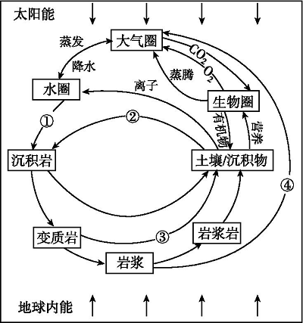读下左图,回答1～2题。

1．关于图中①②③④所示箭头代表的地质作用,正确的是    (　　)

A．①指化学沉积作用 B．②指搬运作用 C．③指成岩作用 D．④指岩浆侵入作用

2．地球内部圈层与大气圈的关系是    (　　)

A．生物圈是大气中的碳进入内部圈层的纽带 B．地球内部能量的释放导致全球气候变暖

C．岩浆侵入使地球内部的碳释放到大气圈 D．大气圈吸收太阳能使地球内部不断增温

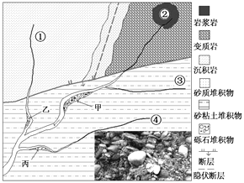下图是某流域地质简图，甲、乙、丙三地有砾石堆积物(见下图右下角照片)，在甲地砾石堆积物中发现了金刚石。读下图，回答下列各题。

3．含金刚石堆积物的成因是(　　)

A．冰川沉积 B．流水沉积 C．风力沉积 D．风化残积

**（★选做题）**4．图中可能找到金刚石矿的地点是(　　)

A．① B．② C．③ D．④

**江苏省仪征中学2023—2024学年度第一学期高二地理学科作业**

**专项训练——学用地质简图2**

研制人：王维中 审核人：李玉军

班级：______姓名：________学号：_____ 时间：10月12日 作业时长：20分钟

下图为黄土高原某地地质剖面示意图，研究小组对该地沟谷进行调研，发现黄土下层含有大量的鹅卵石。据此完成下面小题。

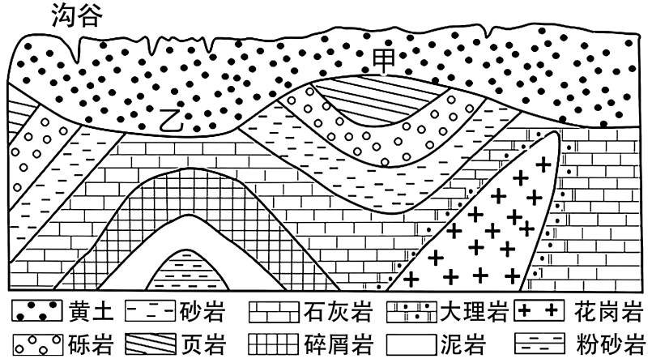

1．据图判断，以下说法正确的是（   ）

A．砂岩、石灰岩中可能含有古生物化石 B．大理岩的形成与岩浆侵入无关

C．黄土沟谷是风力侵蚀作用的典型地貌 D．甲处为向斜山，乙处为背斜谷

2．根据鹅卵石的存在推测黄土层形成之前，当地景观为（   ）

A．大漠戈壁 B．水流潺潺 C．茫茫林海 D．广袤草原

槽线是指同一褶曲层面上各最低点的连线。某区域曾发生过多次地质事件,地层有褶皱现象,断层两侧地块升降显著。图为“该区域地质图”。据此完成下面小题。

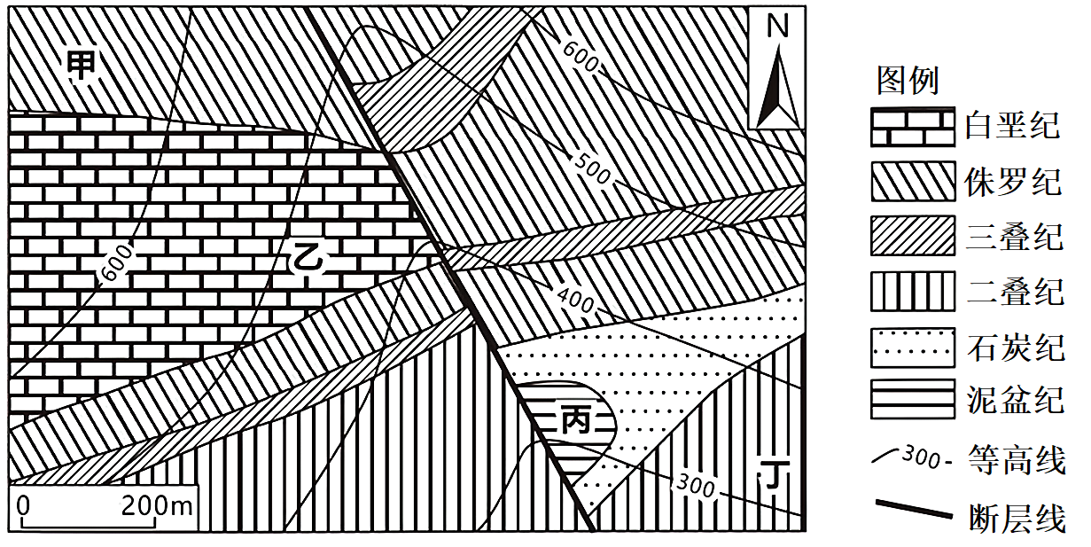

3．甲～丁四地中位于向斜槽部的是（   ）

A．甲 B．乙 C．丙 D．丁

**（★选做题）**4．可推测该地断层（   ）

A．形成于侏罗纪时期 B．与向斜槽线相平行 C．西侧地块相对上升 D．附近长期受到侵蚀

5．在丙地层中可能会发现（   ）

A．鱼类化石 B．鸟类化石 C．恐龙化石 D．古人类化石

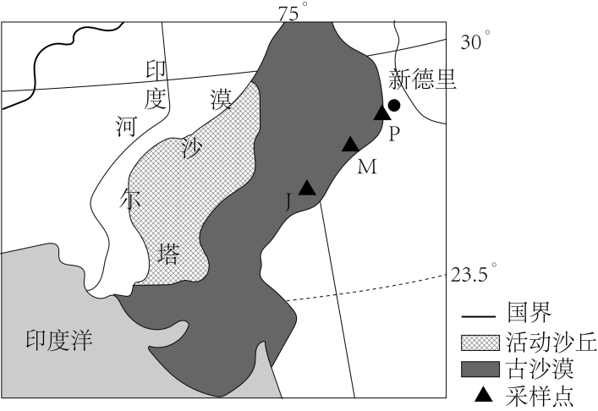塔尔沙漠地处南亚，周围风成黄土分布广泛。研究表明，塔尔沙漠是印度西北部和巴基斯坦东部沙尘暴的主要物源区，该区域沙尘暴具有明显的季节性。上右图为塔尔沙漠位置图，图中P地黄土颗粒较J地和M地小。据此完成下面小题。

6．新德里沙尘聚频率最高时，盛行风向为（   ）

A．西南风 B．东北风

C．东南风 D．西北风

7．影响J→M→P地黄土颗粒由大变小的因素是（   ）

A．降水量多 B．距离冬季风源地近

C．人类活动频繁 D．风沙活动渐小

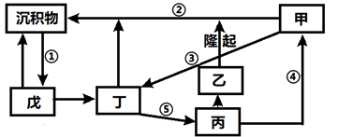黄山巍峨俊俏，由花岗岩组成，节理发育，景色壮丽，以“奇松、怪石、云海、温泉”闻名。下左图为“地壳物质循环图”，据此完成下面小题。

8．黄山岩石类型对应于图右中的（   ）

A．甲 B．乙 C．丙 D．丁

9．黄山岩石变“怪”的地质作用对应于图右中的（   ）

A．① B．② C．③ D．④

10．某地规划的铁路穿过一冲积扇。下图为“某地地形及规划铁路位置示意图”。据此回答下列问题。（18分）

(1)在图中用给定图例符号标出陡崖位置，并写出判断理由。（4分）

**（★选做题）**(2)描述图中冲积扇的主要地貌特征，并从物质来源、动力机制等角度简析冲积扇的形成条件。（8分）

(3)从地貌角度，分析图中冲积扇区域建设铁路面临的不利条件。（6分）

**江苏省仪征中学2023—2024学年度第一学期高二地理学科补充练习**

**专项训练——学用地质简图2**

研制人：王维中 审核人：李玉军

班级：______姓名：________学号：_____ 时间：10月12日 作业时长：10分钟

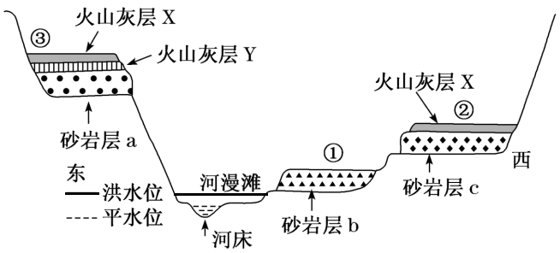

河流阶地主要是河流的下切侵蚀作用使原先的河谷底部（河漫滩或河床）超出一般洪水位，呈阶梯状分布在谷坡的地形。一般情况下，阶地位置越高年代越老。火山灰是火山喷出的直径小于2毫米的碎石和矿物质粒子。火山灰包含丰富的氮、磷、钾、铜、铁、镁、钙等元素。图是北半球某河流平直河段的河谷及两岸阶地的东西向剖面图。读图，完成下面小题。

1．下列对河谷地区的判断，正确的是（   ）

A．该河段位于长江下游 B．流水的搬运作用形成了河流阶地

C．地壳运动以水平挤压为主 D．三个砂岩层形成的先后顺序为a—c—b

2．该地区的耕地和居住地适宜分布的地区及原因是（   ）

A．分布在河漫滩，离水源较近 B．分布在阶地①，植被丰富

C．分布在阶地②，土壤肥沃 D．分布在阶地③，地势较高

3．阅读图文材料，完成下列问题。（12分）

风搬运颗粒的运动方式（图左）有蠕移、跃移和悬移。颗粒保持蠕移和跃移最多，一般集中在距离地面0．5～1.5m高度内。砾石地面颗粒的跃起高度大于沙质地面。风携带沙粒撞击岩石表面，雕琢成形态各异的岩石，塑造了蘑菇石（图右）等典型的风蚀地貌。

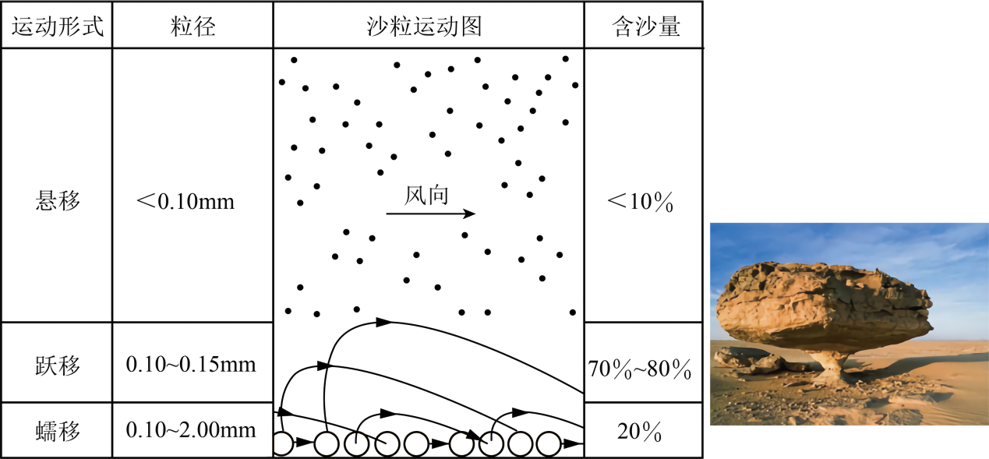

(1)指出与蘑菇石地貌景观的形成关系最密切的一种风力搬运方式，并说明理由。（6分）

**（★选做题）**(2)解释风的特性、被搬运的沉积物特性及被磨蚀的岩石的岩性三个因素对磨蚀效果的影响。（6分）